Профессиональный плунжерный шприц 690атм, 500 см3, шланг GROZ GR42720 - G1F/HD/B
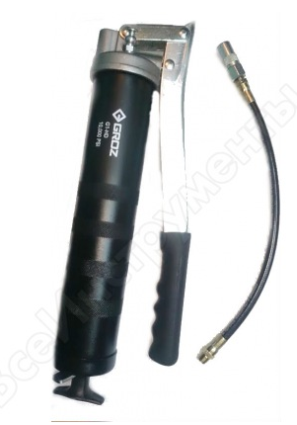

Преимущества Groz G1F/HD/B GR42720
- Долгий срок использования;
- Рукоятка профессионального плунжерного шприца 690атм, 500 см3, шланг GROZ GR42720 - G1F/HD/B имеет удобную для захвата форму;
- Износостойкое порошковое покрытие корпуса;
- Подает смазку на любом этапе нажатия на рычаг;
- Надежность;
- С гибким шлангом 300 мм;
- Ёмкость картриджа 400 г;
- Объём корпуса – 500 см³;
- Рабочее давление – 690 bar (10000PSI);
Производительность – 1 г/ход.
Цена 1619 р.
http://www.vseinstrumenti.ru/avtogarazhnoe_oborudovanie/smazochnoe_i_zapravochnoe/zamena_masla/nagnetateli_smazki/mehanicheskie/groz/professionalnyj_plunzhernyj_shprits_690atm_500_sm3_shlang_groz_gr42720_g1f_hd_b/#tab-2

Закупить 25 шт.

Пробойник пресс-масленок GROZ GR44894 - GFU/01
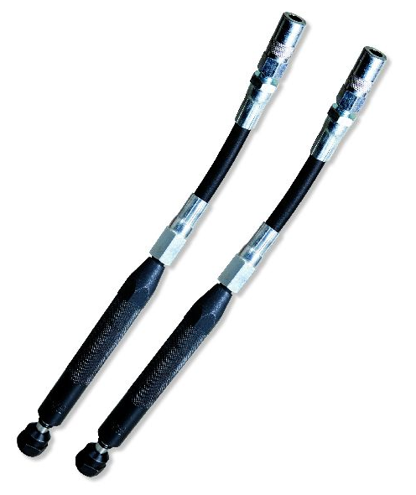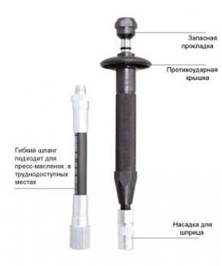

Цена 2549 р.
http://www.vseinstrumenti.ru/avtogarazhnoe_oborudovanie/smazochnoe_i_zapravochnoe/toplivnye_nasosy/komplektuyuschie/groz/probojnik_press-maslenok_groz_gr44894_gfu_01/#tab-1
- Пробивает забитые смазочные пресс-масленки и облегчает их замену
- Для шестерней, соединений, узлов, ремонтных наборов, рычагов управления, шарниров, шаровых наконечников и т.д.
- Инструмент имеет полностью стальную конструкцию и разработан для применения с ударным инструментом, чтобы вдавить масло малой вязкости через инструмент в смазываемое соединение, разрушая и удаляя грязь и продукты износа
- Противоударная крышка защищает руки
- Гибкий шланг подходит для использования пресс-масленок в труднодоступных соединениях
- В комплекте смазочная насадка и 2 запасных сальника

Закупить 8 шт.

Нагнетатель смазки с ножной накачкой. Арт. 44255
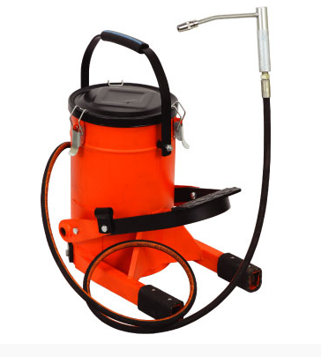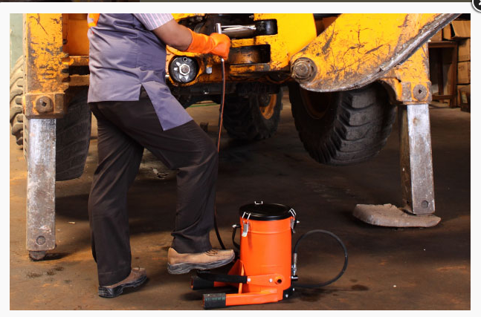

Основные характеристики
Артикул | 44255
Модель | FOP/10A
Производительность | До 2 г/ход
Рабочее давление | 8700 PSI (600 BAR)
Нагнетатель смазки с ножной накачкой для быстрой и эффективной ежедневной смазки экскаваторов, движущийся техники, с/х оборудования и а/м
- Руки свободны при работе - работает от нажатия педали/рычага ногой. Это значительно снижает усилие и позволяет получать смазку под высоким давлением с максимальным комфортом
- При использовании с низким оборудованием можно осуществлять нажатие педали рукой
- Экономичен - обслуживается одним человеком и использует не дорогую смазку
- Конструкция нагнетателя позволяет не использовать стальную мембрану. Благодаря движущимся частям конструкции создаются волны в смазке, которые автоматически удаляют пузыри воздуха
- Процесс смазки всех внутренних частей нагнетателя происходит автоматически
- Подает 2 г смазки за ход и развивает давление до 8,700 PSI
- Работает с типами смазки с вязкостью включая NLGI 1 и 2
- Оборудован резиновым шлангом 2м высокого давления со стальной трубкой и сальником
- Имеет подъемную ручку/рычаг, держатель пистолета и стальную крышку емкости
Замечание! Нагнетатель проходит 100% проверку с непищевыми смазками. В новом товаре могут быть остатки смазки, что указывает на его проверку.
Цена 18 500 р.
Закупить 8 шт.

